Erik Dávid – 0. ročník
- Čítaj
A U E I O I A E U O A U E I O U A I E
- Prepíš písaným písmom
A a_______________________________________
O o_______________________________________
I i________________________________________
U u_______________________________________
A o_______________________________________
O a_______________________________________
I u_______________________________________
U i_______________________________________

- Zakrúžkuj - a e i o u
Kotúľa sa, kotúľa, pod posteľ sa zatúla. Nájdi si ho ešte dnes, ináč kabát nezapneš. (GOMBÍK)
Poznám taký oriešok, čo je plný koliesok. (HODINY)
- Vymaľuj obrázok
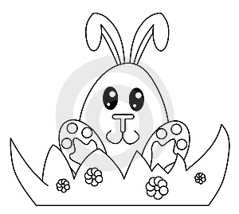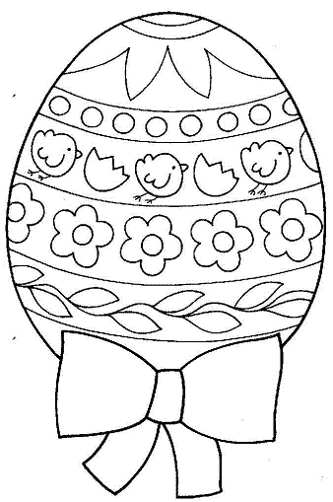
- Počítaj
4 + 2 =
1 + 3 =
2 + 2 =
1 + 1 =
1 + 5 =

- Napíš číslice od 1 po 8

- Prepíš čísla
1___________________________________________
3____________________________________________
5____________________________________________

- Nakresli zážitky z Veľkej noci

